令和3年２月１日
配信先：宮城県政記者会
解禁日：無し

報道機関 各位

東北大学大学院薬学研究科

細胞の品質管理機構の新たな仕組みを解明
〜トリプトファンの連続配列による翻訳停滞メカニズム〜

【発表のポイント】
- トリプトファンの連続配列がリボソーム^{(注1)}の停滞を引き起こすメカニズムを明らかにしました。
- トリプトファンの連続配列がPTC^{(注2)}近傍やリボソームトンネルの狭窄部位と相互作用することで翻訳停滞を起こしていることを明らかにしました。
- 特定の数のトリプトファンがレアコドン^{(注3)}配列の前に存在するとCATテイル^{(注4)}の付加に対して阻害的に働くことを明らかにしました。
- 本研究成果は、新生鎖の品質管理機構への重要性を示唆する新たな発見であり、品質管理機構関連のこれまで不明であった様々な疾患の原因解明につながることが期待されます。
【概要】
ゲノムDNAから転写されたmRNA^{(注5)}は、リボソームによって翻訳されることでタンパク質へと変換されます。正確な遺伝子発現は生命情報の根幹であり、その破綻は様々な疾患の原因となります。細胞はこのような異常なタンパク質を除去する品質管理機構を有しており、遺伝子発現の正確性を保証しています。そのうちの一つであるRQC^{(注6)}は翻訳停滞を解消する機構でありRQCはレアコドン配列や正電荷アミノ酸配列で引き起こされることが報告されています。しかし、このどちらにも当てはまらないトリプトファンの連続配列が同様にRQCを引き起こす機構の詳細はこれまで不明でした。
東北大学大学院薬学研究科の稲田利文教授の研究グループは、トリプトファンの連続配列による停滞メカニズムやCATテイル付加の阻害作用を解明しました。
本研究は、文部科学省科学研究費補助金 基盤研究(A)、基盤研究(C)、（公財）武田科学振興財団、（公財）上原記念生命科学財団の研究助成により実施しました。この研究成果は、2021年1月29日（金曜日）に英国科学誌『Nucleic Acids Research』にオンライン掲載されました。

論文名：
“The nascent polypeptide in the 60S subunit determines the Rqc2-dependency of ribosomal quality control”
（60Sサブユニット上での新生ポリペプチド鎖の特性がRqc2依存的なRQCを決定する）
雑誌名：
Nucleic Acids Research
DOI: 10.1093/nar/gkab005

【問い合わせ先】
（研究に関すること）
東北大学大学院薬学研究科
稲田 利文教授
電話：022-795-6874
メールアドレス：toshifumi.inada.a3@tohoku.ac.jp

（報道に関すること）
東北大学大学院薬学研究科 星野公太郎
電話：022-795-6801

研究の背景
遺伝情報をコードしたDNAはmRNAへと転写され、リボソームと呼ばれるRNAとタンパク質から成る巨大な複合体によって翻訳されることでタンパク質が合成されます。翻訳の段階で異常が生じ、ペプチド鎖の伸長が正しく行えなくなると品質管理機構が働いて分解を引き起こすことが知られています。品質管理機構の一つであるRQCを引き起こす配列として、対応するtRNAの量が少ないレアコドンや、連続した塩基性アミノ酸配列が同定されています。研究グループの先行研究では、レアコドンであるR(CGN)12の連続配列を同定した際にトリプトファンの連続配列も同様にRQCを引き起こす配列として報告しましたが、RQCを引き起こすメカニズムやその他の詳細なメカニズムについても不明なままでした。

研究の概要
今回、研究グループは、トリプトファンの連続配列のレポーターを作成し、
1) 12個以上のトリプトファンが連続した配列が引き起こすRQCにはレアコドンの連続配列であるR12同様のRQC因子を必要とすること、2) トリプトファンの数やトンネル内での位置を変えることでCATテイルの付加効率に影響を示すこと、3) 8個以上のトリプトファンが連続すると品質管理機構の一つであるNGD^{(注7)}を引き起こすこと明らかにしました。また、トリプトファンの連続配列がRQC因子の一つであるRqc2に対して非依存的なRQC経路を介することを初めて示しました。

社会的意義と今後の展望
翻訳は我々の体を構成するタンパク質を合成する過程で非常に重要であり、異常なタンパク質の合成やペプチド鎖の伸長阻害は様々な疾患に関係すると考えられます。本研究で報告したペプチド鎖の特性からPolyQ病などに代表されるような神経変性疾患に関係する可能性があり、新生鎖の特性による翻訳停滞メカニズムの解明はこれまで明らかにされていない原因不明の疾患発症メカニズムの解明につながると考えられます。

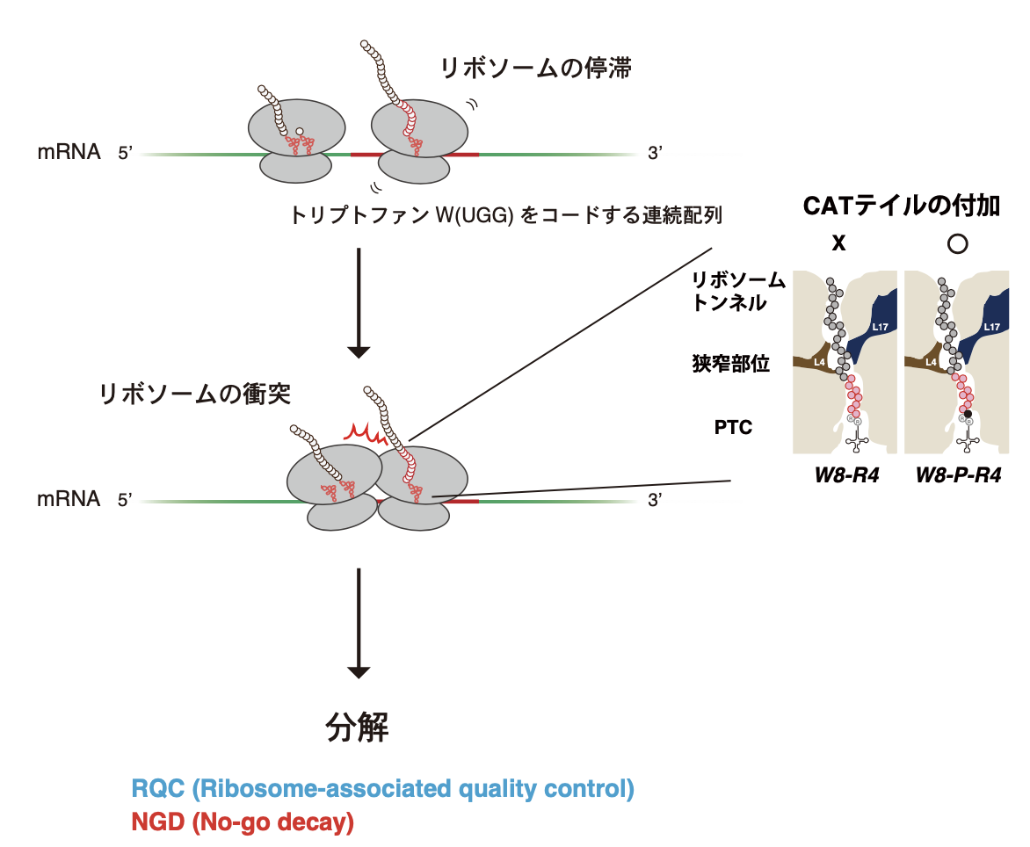
図１. トリプトファンの連続配列による翻訳停滞とCATテイル付加反応阻害の模式図。
用語説明
注1 リボソーム： DNAから転写されたmRNAの配列をもとにアミノ酸を繋ぎ合わせてペプチド鎖を形成する巨大な複合タンパク質で主に大サブユニットと小サブユニットの二つからなる。
注2 PTC(Peptidyl transferase center) :大サブユニット内に位置する触媒活性を持つ領域であり、アミノ酸同士の結合に関与する。
注3 レアコドン: アミノ酸を指定する三つの塩基からなるコドンにはそれぞれ対応したtRNA(アミノ酸を運ぶRNA)が存在し、その中で使われる頻度の低いコドンを指す。また、レアコドンに対応するtRNAの量も他と比べ相対的に少ない。
注4 CATテイル: 翻訳停滞後、品質管理機構因子によって大サブユニットと新生鎖からなる複合体(RNCs)と小サブユニットが解離し、Rqc2によって新生鎖に付加されるアラニンとスレオニンのランダム配列。
注5 mRNA: DNAを鋳型にRNAポリメラーゼによって転写される核酸。タンパク質の発現に重要。
注6 RQC(Ribosome-associated quality control): リボソーム品質管理機構の一つ。翻訳伸長が一時的に阻害され、停滞したリボソームが障害物となって後続するリボソームが衝突した際に様々な因子がリボソームを解離させ、合成途中のペプチド鎖を分解させる経路のこと。
注7 NGD(No-go decay): RQC同様品質管理機構の一つで、翻訳異常を引き起こすmRNAを切断する経路のこと。

